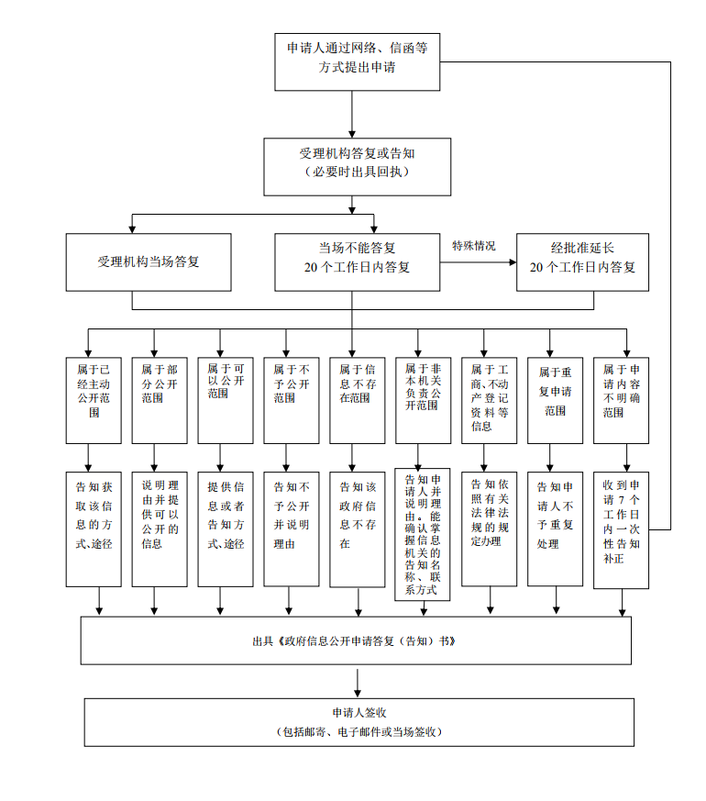
宝安区财政局政府信息公开申请流程图

